LIKOVNO SNOVANJE

ČETRTEK, 12. 11. 2020
Draga Tamara, pa se je zvrstilo … učenje na daljavo. Upam, da si dobro in ti zadolžitve na daljavo ne povzročajo težav. Vse dobro ti želim.
SEDAJ PA K LIKOVNI NALOGI
Danes je tvoja naloga, da narediš jesenski motiv s pomočjo jesenskega listja. Zagotovo hodiš na sprehode in lahko ob tem še nabereš kaj listja. Narava ga v tem letnem času ponuja veliko. Prilagam ti nekaj primerov. Izbereš tistega, ki ti je najbližje oz. najbolj všeč.

1. RAZLIČNE ŽIVALSKE OBLIKE IZ LISTOV, TRAVE, ŽELODOV
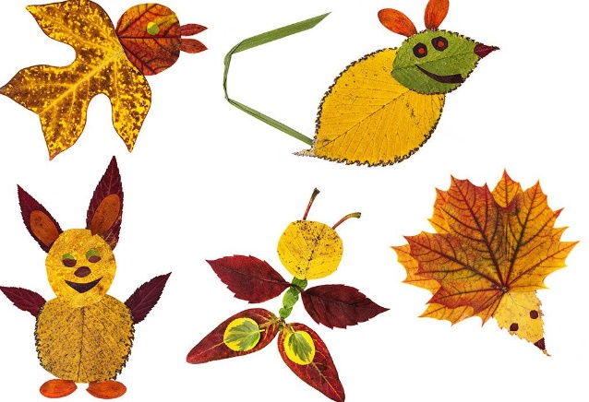

2. POD BEL LIST SI NASTAVIŠ DREVESNI LIST. Z BARVICO ALI ŠE BOLJE Z VOŠČENKO PODRGNEŠ PO BELEM LISTU. NASTANE ČUDOVIT ODTIS.
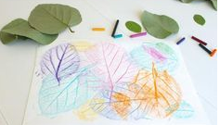

3. DREVESNI LIST PREMAŽEŠ Z VODENIMI BARVICAMI ALI TEMPERA BARVAMI (USPE TUDI S FLOMASTRI), NATO ODTISNEŠ NA BEL LIST.
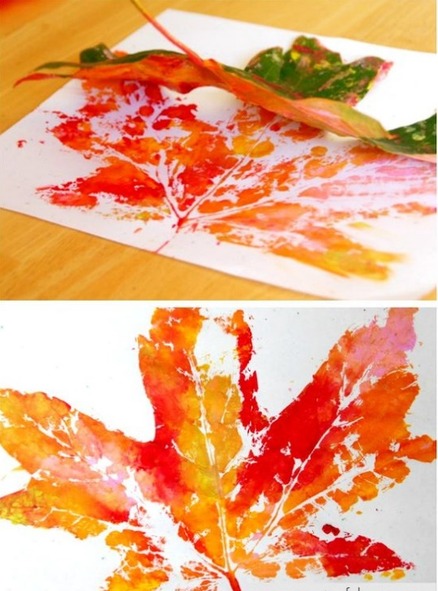

Izdelek fotografiraj in mi ga do naslednje učne ure pošlji preko učiteljice Katje.

Lep pozdrav
Učiteljica Nadja

